Федеральное государственное автономное
образовательное учреждение
высшего образования
«СИБИРСКИЙ ФЕДЕРАЛЬНЫЙ УНИВЕРСИТЕТ»

Институт Космических и информационных технологий
институт
Кафедра «Информатика»
кафедра

ОТЧЕТ О ЛАБОРАТОРНОЙ РАБОТЕ

Лабораторная работа №2. Регулярные выражения, грамматики и языки
тема

Преподаватель |  | А.С. Кузнецов
 | подпись, дата | инициалы, фамилия
Студент КИ18-16б 031831229 |  | В.А. Прекель
номер группы, зачетной книжки | подпись, дата | инициалы, фамилия

Красноярск 2021

1 Цель работы с постановкой задачи

1.1 Цель работы
Реализация и исследование регулярных выражений, регулярных грамматик и свойств регулярных языков, а также доказательство нерегулярности языков.

1.2 Задача работы
Часть 1. Необходимо с использованием системы JFLAP построить регулярноевыражение, описывающее заданный язык, или формально доказатьневозможность этого. Привести обобщенный граф переходов и эквивалентныйКА, а также пошаговое выполнение преобразований.
Часть 2. Необходимо с использованием системы JFLAP, построить регулярнуюграмматику, описывающую заданный язык, или формально доказатьневозможность этого. Привести эквивалентный КА и РВ, а также пошаговоевыполнение преобразований.
Часть 3. Необходимо доказать нерегулярность либо регулярностьпредложенных системой JFLAP языков применением леммы о разрастаниирегулярных языков. Привести пошаговое выполнение доказательства. Вариантзадается преподавателем
Часть 4. Доказать формально нерегулярность заданных языков. Длядоказательства рекомендуется использовать лемму о разрастании регулярныхязыков.

1.3 Полученное задание
Часть 1 и 2. Вариант 1. Язык L1 = {a^n b^m : (n + m) — четное число }.
Часть 3. Вариант 13. L = {(ab)^2n : n = 1, 2, ...}
Часть 4. Вариант 13. Язык L39 = {0^n 1^m 2^n | n и m – произвольные неотрицательные целые числа}.

2 Полученное РВ
Составлено регуляное выражение:
λ+aa(aa)*+(ab+aa(aa)*ab)(bb)*+(b+aa(aa)*b)(bb)*b
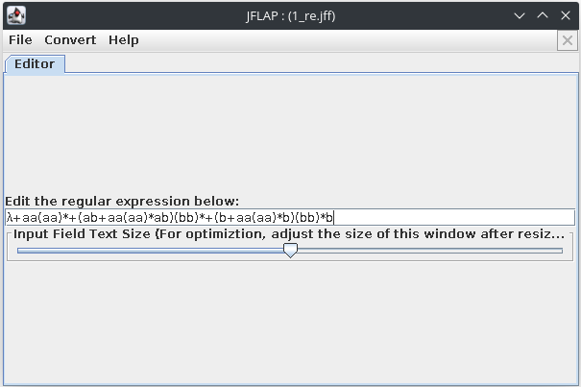
Рисунок 1 – Составленное регулярное выражение

3 Перехваты экранов с содержимым обобщенных графов переходов при пошаговом выполнении процесса преобразования РВ в КА
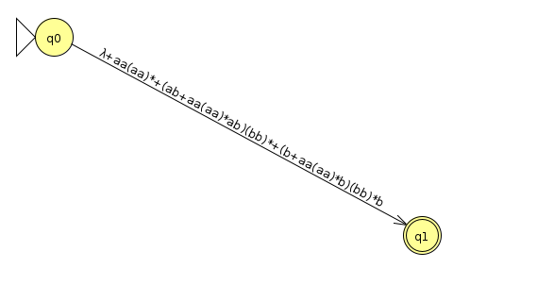
Рисунок 2 – Преобразование РВ в НКА
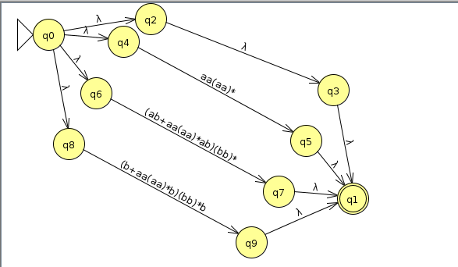
Рисунок 3 – Преобразование РВ в НКА
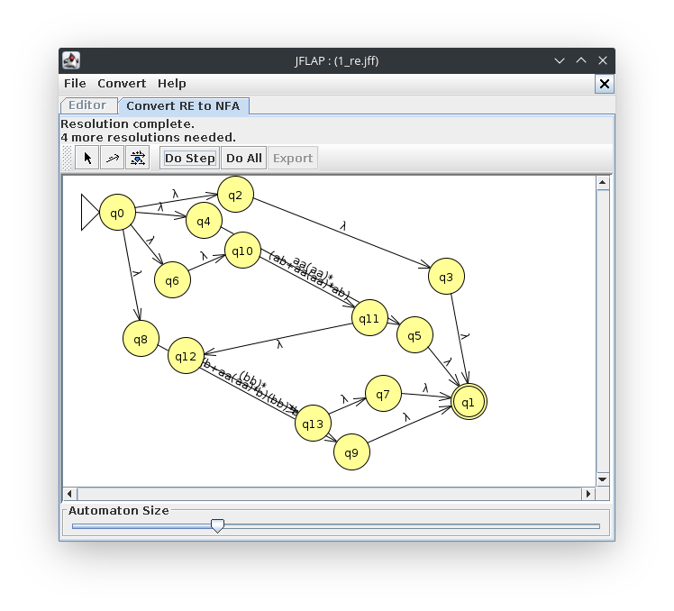
Рисунок 4 – Преобразование РВ в НКА

Рисунок 5 – Преобразование РВ в НКА
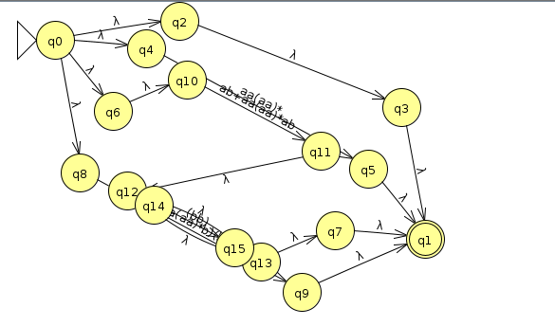
Рисунок 6 – Преобразование РВ в НКА
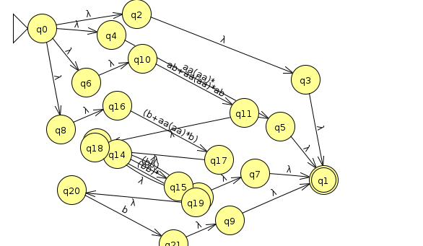
Рисунок 7– Преобразование РВ в НКА
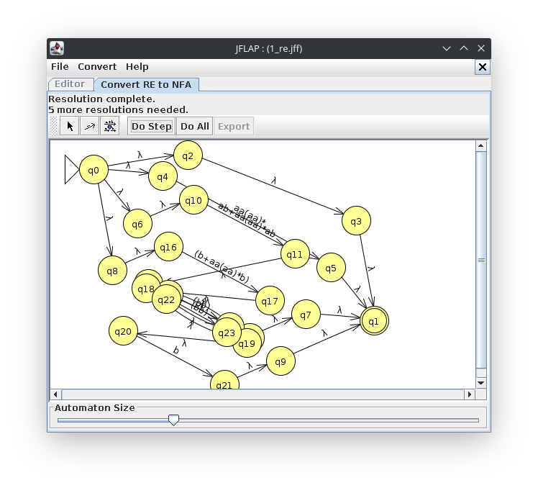
Рисунок 8 – Преобразование РВ в НКА
Рисунок 9 – Преобразование РВ в НКА
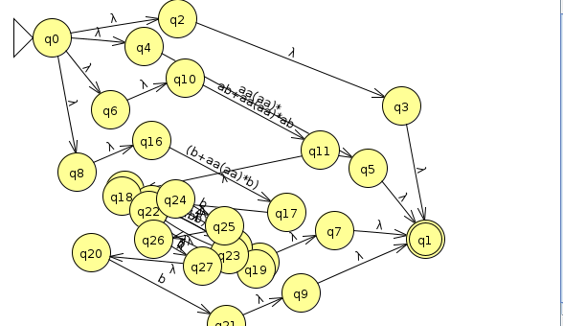
Рисунок 10 – Преобразование РВ в НКА
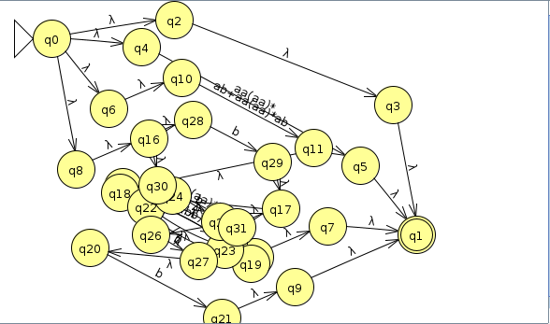
Рисунок 11 – Преобразование РВ в НКА
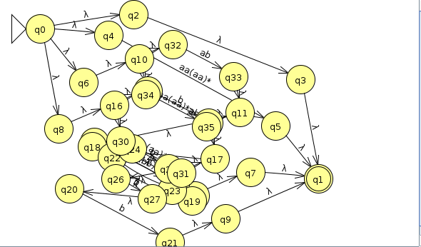
Рисунок 12 – Преобразование РВ в НКА
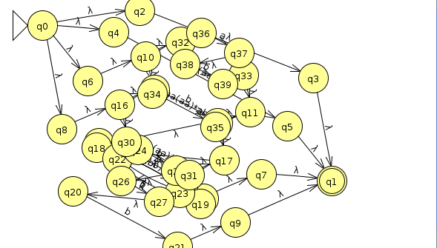
Рисунок 13 – Преобразование РВ в НКА
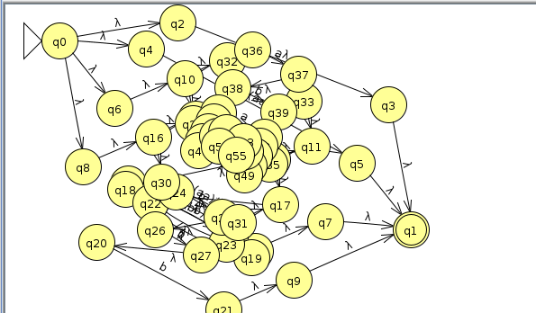
Рисунок 14 – Преобразование РВ в НКА
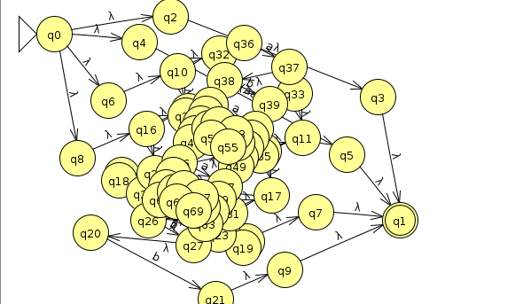
Рисунок 15 – Преобразование РВ в НКА

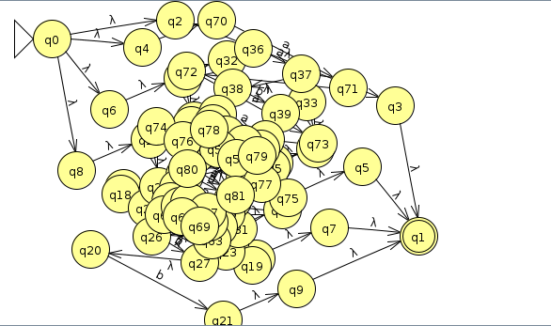
Рисунок 16 – Преобразование РВ в НКА
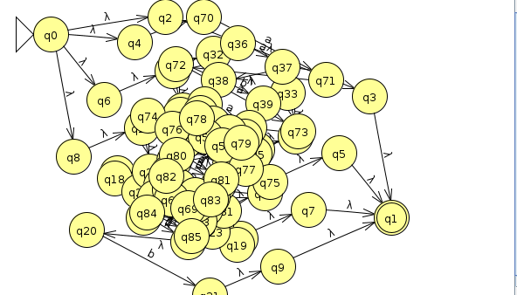
Рисунок 17 – Преобразование РВ в НКА
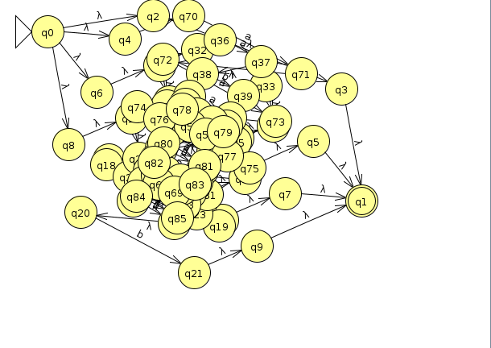
Рисунок 18 – Преобразование РВ в НКА

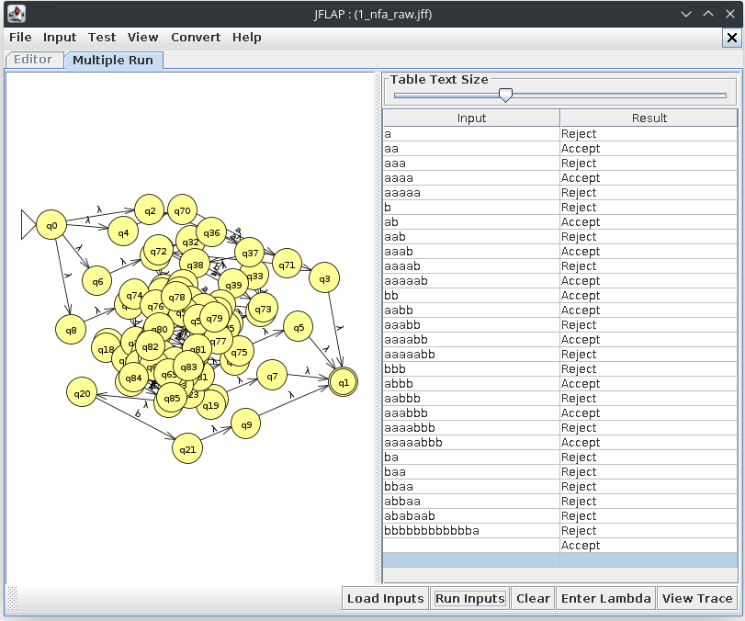
Рисунок 19 – Тестовый прогон полученного НКА

4 Полученная РГ и эквивалентное ей РВ

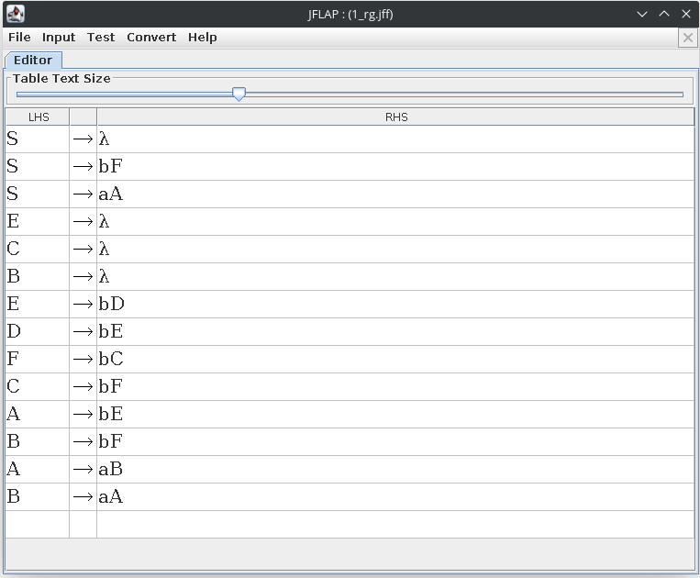
Рисунок 20 – Полученная регулярная грамматика

5 Перехваты экранов при пошаговом выполнении процесса преобразования РГ в КА, а также в РВ
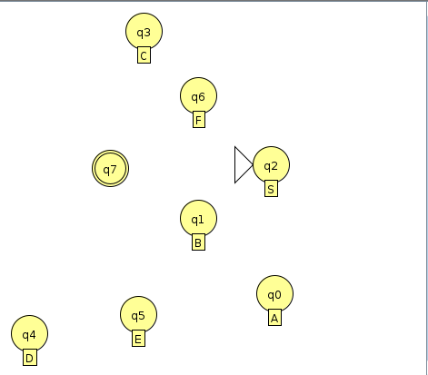
Рисунок 21 – Преобразование РГ в КА

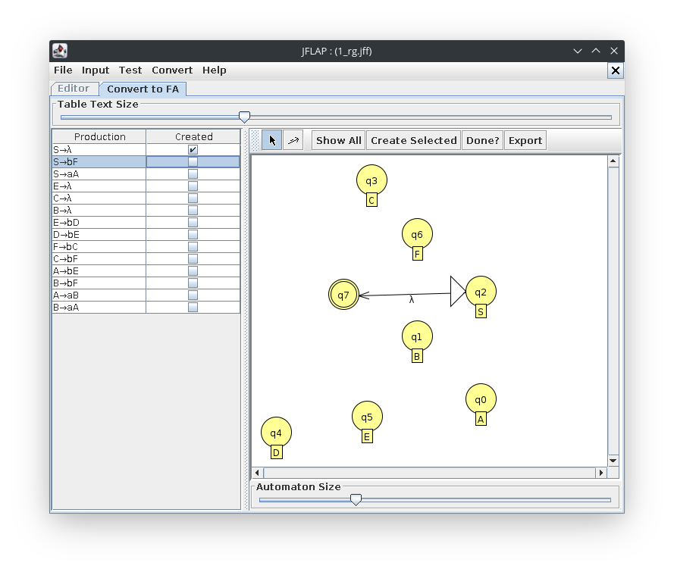

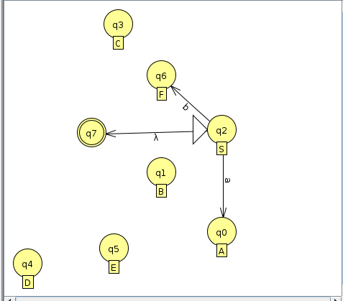
Рисунок 22 – Преобразование РГ в КА

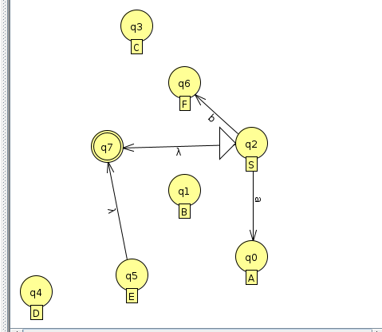
Рисунок 23 – Преобразование РГ в КА
Рисунок 24 – Преобразование РГ в КА
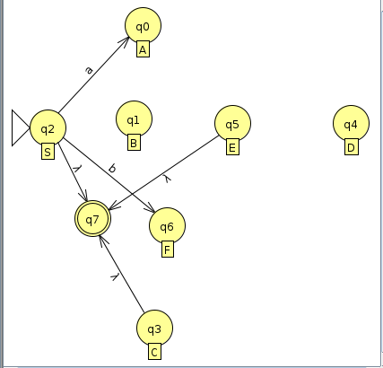
Рисунок 25 – Преобразование РГ в КА
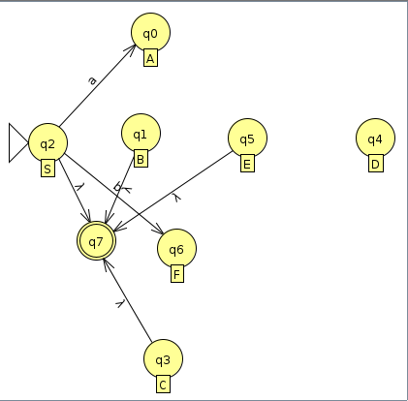
Рисунок 26 – Преобразование РГ в КА
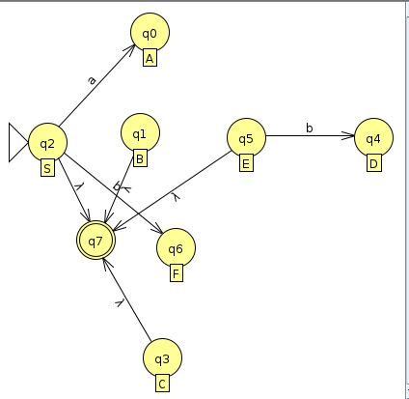
Рисунок 27 – Преобразование РГ в КА
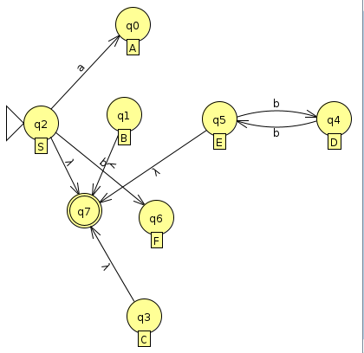
Рисунок 28 – Преобразование РГ в КА
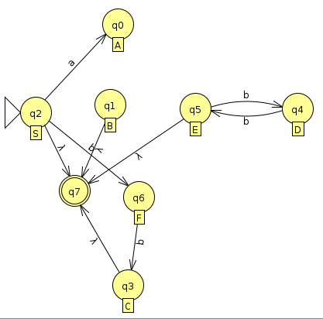
Рисунок 29 – Преобразование РГ в КА
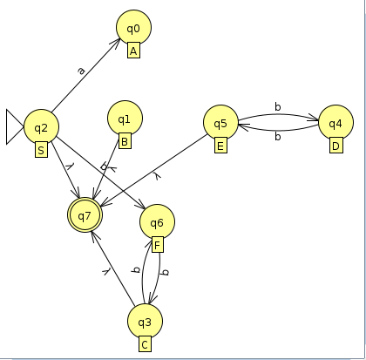
Рисунок 30 – Преобразование РГ в КА

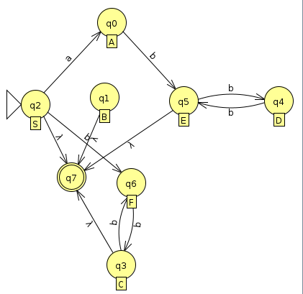
Рисунок 31 – Преобразование РГ в КА

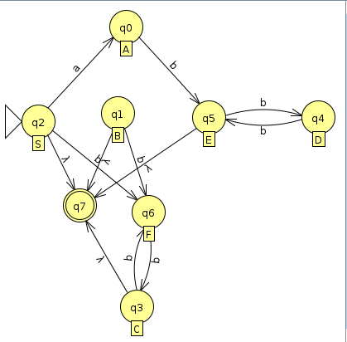
Рисунок 32 – Преобразование РГ в КА

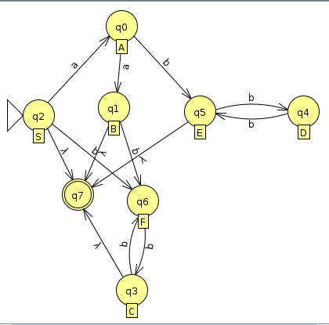
Рисунок 33 – Преобразование РГ в КА

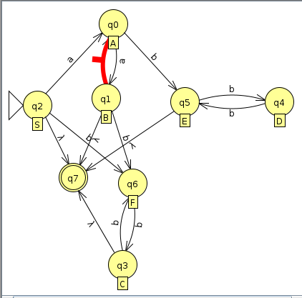
Рисунок 34 – Преобразование РГ в КА

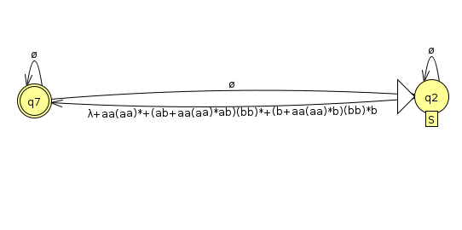
Рисунок 35 – Регулярное выражение

6 Пошаговое выполнение доказательства нерегулярности языка, предлагаемого системой JFLAP по лемме о разрастании
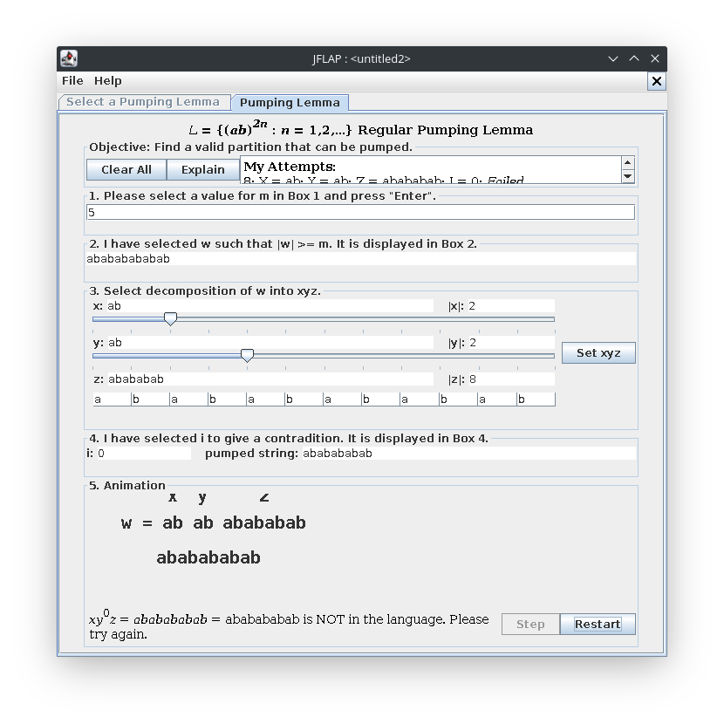
Рисунок 36 – Выбор числа m
Рисунок 37 – Результат разбиения

7 Формальное доказательство нерегулярности заданного языка
Язык L39 = {0^n 1^m 2^n | n и m – произвольные неотрицательные целые числа}.
Возьмём 𝑚 = 7, 𝑤 = 0001222. Далее разобьём строку на 𝑥, 𝑦, 𝑧, где 𝑥=000, 𝑦=12, 𝑧=22. |𝑥𝑦| ≤ 𝑚 и |𝑦| ≥ 1.Следует проверить третье условие: длявсех 𝑖 ≥ 0: 𝑥𝑦^i ∈ 𝐿. Возьмём 𝑖 = 2, тогда 𝑥𝑦^2𝑧=0001212222. Данная строка не входит в язык L, так как после двойки идёт единица. Отсюда можно сделать вывод, что данный язык неявляется регулярным.

